1 |  | «Организация работы  по нравственно-патриотическому воспитанию детей дошкольного возраста в условиях ДОУ»
2 | 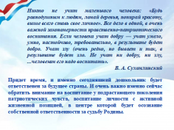 | В современных условиях, когда происходят глубочайшие изменения в жизни общества, одним из актуальных проблем является патриотическое воспитание подрастающего поколения. Быть патриотом – значит ощущать себя неотъемлемой частью Отечества. Это сложное чувство возникает еще в дошкольном детстве, когда закладываются основы ценностного отношения к окружающему миру, и формируется в ребёнке постепенно, в ходе воспитания любви к своим ближним, к детскому саду, к родным местам, родной стране.
3 | 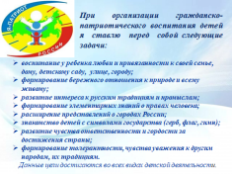 | Первые чувства гражданственности и патриотизма. Доступны ли они малышам? Исходя из многолетнего опыта работы в этом направлении, можно дать утвердительный ответ: дошкольникам, особенно старшего возраста, доступно чувство любви к родному городу, родной природе, к своей Родине. А это и есть начало патриотизма, который рождается в познании, а формируется в процессе целенаправленного воспитания.  Гражданско-патриотическое воспитание — как одно из направлений социально-личностного развития детей наш коллектив считает важной частью своей педагогической деятельности.
4 | 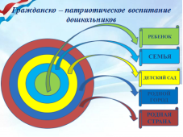 | Работу по патриотическому воспитанию мы начали с создания для детей теплой и уютной атмосферы. Старались каждый день ребенка в детском саду наполнить радостью, улыбками, добрыми друзьями, веселыми играми. Воспитание любви к Отечеству начинается с малого – с любви к своей семье, к своему дому.  Поэтому работу с детьми мы начинаем с семьи, постепенно переходя от малого к большому — детский сад, родной город, страна. Собирая и рассматривая фотографии семейного альбома, слушая произведения художественной литературы, готовя подарки для членов семьи, участвуя в совместных с родителями мероприятиях, формируем представления о семье как о группе людей, которые живут вместе, любят, заботятся друг о друге, учат понимать основы взаимоотношений с членами семьи, значение труда взрослых.
5 | 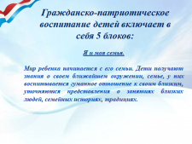 | Содержание работы по реализации поставленных задач строится по следующим этапам:  1. «Я и моя семья»  Образ «Я» начинает формироваться с раннего возраста в результате взаимодействия с близкими людьми. Общение со взрослыми - важный источник знаний ребенка о себе.  Для уточнения представления об именах самих детей проводились дидактические игры «Назови друга ласково», «Расскажи о своем имени».  Воспитывая любовь и привязанность к своей семье, собирали фотоматериал к альбому «Моя семья», который оформлялся совместно с родителями. Все это способствовало тому, что у детей воспитывалось гуманное отношение к членам семьи, их занятиям, формировались представления о семейных ценностях и традициях.  В младших группах во время образовательной деятельности по ознакомлению с окружающим «Я и моё тело» давали знания о себе: своем теле, здоровье и безопасности, эмоциях. По развитию речи учили узнавать дом, квартиру, где живет ребенок, знать имена членов своей семьи, воспитывали отзывчивость на состояние близких (пожалей, не делай больно). Воспитывали у детей доброе отношение к папе, маме, себе («Портрет семьи»).  В средней группе дети уточнялись представления о занятиях близких людей, семейных историях, традициях через составление рассказов («Как мы проводили выходные», «Что мы делаем вместе») Через сюжетно-ролевые игры («Мой день рождения» «В гости к бабушке») закрепляли опыт поведения в семье. Через дидактические игры («Что делает мама», «Кому это нужно?», «А что, у вас?») дети приобретали знания, выражали свои чувства к близким.  В старших группах помогаем ребёнку осознать себя, свои достоинства и недостатки, воспитываем у детей уважение к себе, развиваем способность решать проблемы и преодолевать неудачи. Учим верить в себя, свои силы и возможности, гордиться тем, что он уже имеет делать. Учим детей сопереживать, замечать боль других, совершать по собственной воле добрые поступки.
6 | 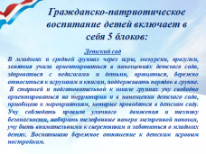 | Следующим этапом работы было знакомство детей с детским садом и его сотрудниками. Проводились экскурсии по детскому саду, беседы «Кто работает у нас в саду», «Кому, что нужно для работы», дидактические игры «Кто что делает», «Узнай по имени-отчеству».  Через игры, экскурсии, прогулки, занятия учим ориентироваться в помещениях детского сада, здороваться с педагогами и детьми, прощаться, бережно относится к игрушкам и книгам, поддерживать порядок в группе.  В старших группах приобщаем к мероприятиям, которые проводятся в детском саду, учим соблюдать правила уличного движения и технику безопасности, набирать телефонные номера экстренной помощи, учим быть внимательными к сверстникам и заботиться о младших детях.
7 | 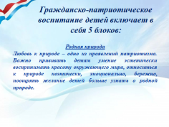 | Любовь к природе – одно из проявлений патриотизма. Важно прививать детям умение воспринимать красоту окружающего мира, относиться к природе бережно, поощрять желание детей больше узнать о родной природе.  В младших группах знакомим детей с природой участка детского сада, проводим целевые прогулки в разные времена года, рассматриваем деревья, закрепляем их название в игровой форме, чтобы дети увидели красоту природы, читаем отрывки из стихотворений И. А. Бунина, А. С. Пушкина, А. Н. Плещеева, Е. Ф. Трутневой. Дети получают краеведческие сведения о природе родного края через рассматривание фотоальбомов, картинок животных наших лесов, дидактические игры («Сложи картинку», «У кого какой домик», «Узнай животных»).  В средней группе знакомим детей с многообразием животного и растительного мира, через устный рассказ, чтение книг В. В. Бианки, А. Н. Плещеева, Г. А. Скребицкого, дидактические игры («Чей хвост», «Узнай птицу», «Узнай по описанию», «Что растет в лесу»). Закрепляем и расширяем знания о жизни животных («У кого какой дом?», «Кто, где живет?», «Узнай по силуэту», «Чьи припасы?»). Познакомили детей с «Красной книгой.  В старших группах работу ведем над тем, как сберечь природу.
8 | 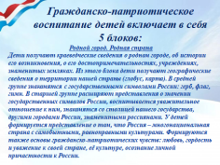 | Детей знакомим с родным городом, его историей, достопримечательностями, традициями, памятниками, трудовой деятельностью людей, живущих в Мышкине. Дети посещали музеи, библиотеку, ДК, улицами родного города. Также проводились конкурсы рисунков «Мой любимый уголок родного города», «Мой любимый дворик», где активными участниками были и родители. Цикл занятий о родном городе способствовал формированию чувства гордости за свой город, его историю.  Детям предлагаем рассматривать карту России, иллюстрации с разными климатическими зонами. Во время образовательной деятельности дети узнали, что каждая страна имеет свой флаг, рассматривали иллюстрации государственного флага и герба, а затем закрепляли полученные знания через дидактические игры «Узнай наш флаг», «Узнай наш герб». Знакомили детей с защитниками родины. Рассматривали с детьми альбом «Защитники Отечества», иллюстрации воинов различных родов войск, читали былины о русских богатырях.  В старших группах расширяем представления о значении государственных символов России, воспитываем уважительное отношение к гербу, флагу, гимну Российской Федерации («Государственные символы»), знакомим со столицей нашей Родины – Москвой и другими городами России. Расширяем представление о защитниках Отечества в разные исторические эпохи.  В группах созданы патриотические уголки с символикой нашей страны, нашего города.
9 | 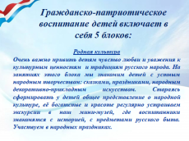 | На этом этапе специфика воспитательно-образовательной работы заключается в создании особого воспитательного пространства, в котором созданы условия для активного приобщения ребенка к русским традициям и обычаям. В этом нам очень помогают экскурсионные проекты.
10 | 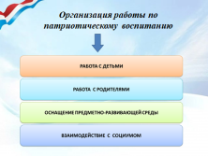
11 | 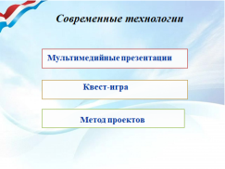 | Для решения задач патриотического воспитания применяются различные формы и методы. Один из них - использование информационно – компьютерных технологий (ИКТ). Они не заменяют традиционные формы и средства приобщения детей к истории и культуре родного края, а успешно их дополняют.  Одной из наиболее удачных форм подачи познавательного материала можно назвать применение компьютерных презентаций. Это удобный и эффективный способ предоставления информации. Он сочетает в себе динамику, изображение и звук, то есть те факторы, которые способны привлечь и удержать внимание ребенка. Более того, презентация дает возможность скомпоновать материал, учитывая возраст, уровень развития, запас знаний, что позволяет проводить работу продуктивнее. Удачно подобранный материал для презентации (слайды, музыка, звук и пр.) дети воспринимают с интересом, легче запоминают, проявляют эмоциональность.  Квест-игра дает возможность в качестве загадок включать деятельностные, проектные задания. Квест, как универсальная игровая технология позволяет за короткое время ненавязчиво вовлечь детей в разнообразные виды детской деятельности. Дошкольник научится планировать, прогнозировать, добиваться результата.  Творческой группой нашего сада были разработаны и подготовлены квест-игры для ознакомления воспитанников с родным городом.  Задания были направлены на знакомство с родным городом, привитие любви к родному краю, а также на активизацию высших психических функций, эмоционально-волевой сферы, физическое развитие дошкольников.
12 | 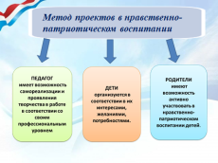 | Метод проектов один из перспективных методов, способствующих решению проблемы патриотического воспитания, развивающий познавательный интерес, формирующий навыки сотрудничества. Основная его цель – развитие свободной творческой личности ребенка, возможность почувствовать себя исследователем, объединить детей, родителей.
13 | 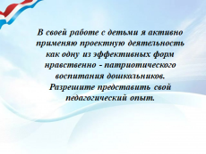 | В своей работе с детьми я активно применяю проектную деятельность как одну из эффективных форм нравственно - патриотического воспитания дошкольников.  Разрешите представить свой педагогический опыт
14 | 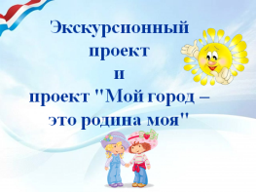 | Дети, начиная с дошкольного возраста, испытывают дефицит знаний о родном городе, районе, особенностями традиций. Знакомство с родным городом, районом своей страной невозможно без погружения в историю и культуру своей страны. Дети должны знать традиции своего народа и достопримечательности.
15 | 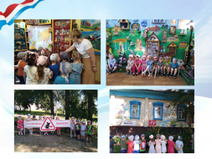
16 | 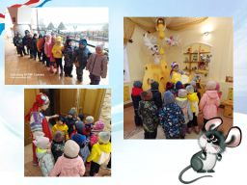
17 | 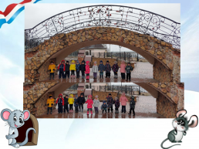
18 | 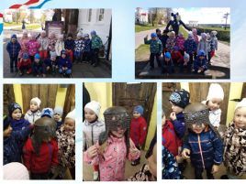
19 | 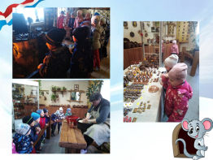
20 | 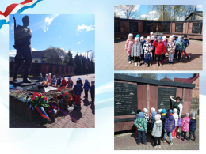
21 | 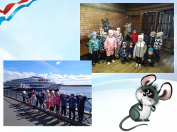
22 | 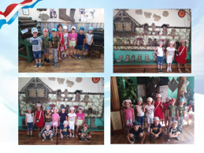
23 | 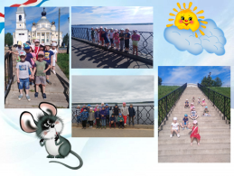
24 | 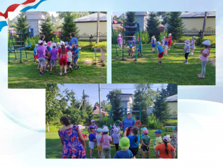
25 | 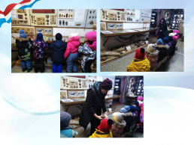 | Мы повзрослели, нас пригласили в краеведческий музей и мы с удовольствием приняли приглашение. Мы рассматривали украшения финоугров, бивни и зубы мамонтов, окаменелости древних моллюсков.
26 | 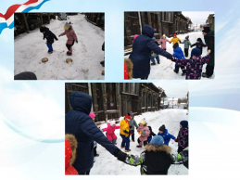 | И очень много играли...
27 |  | Год назад родился еще один интересный проект, направленный на организацию досуговой деятельности и развитие творческого потенциала детей дошкольного возраста - "Творческая площадка", инициатором которого стали специалисты Дома Культуры. Мы согласились стать участниками этого проекта и ни разу не пожалели об этом.
28 | 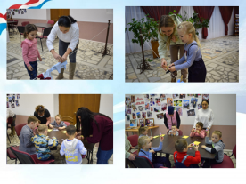 | Чего только не было за этот год - мы делали подарки для мам,
29 | 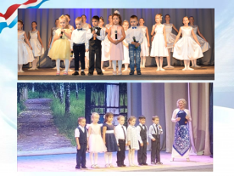 | принимали участие в концертах, как взрослые артисты
30 | 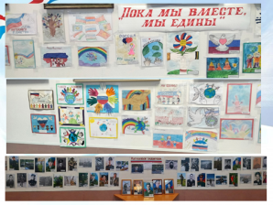 | с помощью Л.А.Чистякова создавали разные видеоклипы, принимали участие в различных региональных и всероссийских акциях.
31 | 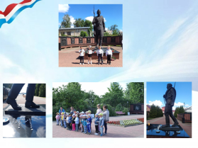 | Мы принимали участие на митинге, посвященном Дню Победы и зажигали 22 июня «Свечу памяти»
32 | 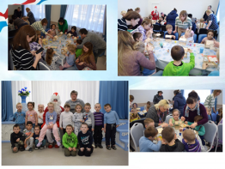 | Несколько позже, наши ребята и родители стали участниками еще одного творческого проекта, поддержанного «Президентским фондом культурных инициатив» - «Новый год круглый год», реализованным в Доме культуры деревни Галачевской, который превратился в «Творческую дачу Деда Мороза». Там мы изготавливали кормушки для птиц
33 | 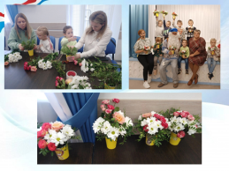 | и принимали участие в мастер-классе по цветочному декорированию.
34 | 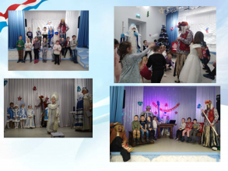 | С большим удовольствием погуляли на дне рождения Деда Мороза и поучаствовали в кастинге снегурочек. Конечно же были встречи и со сказочными героями: Дедом Морозом, Лешим, бабой Ягой и хозяйкой "Творческой Дачи". Мы устраивали разгуляи и очень много играли.
35 | 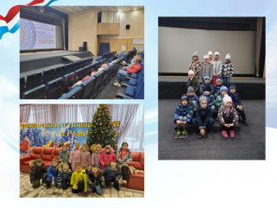 | Мы смотрели мультфильмы на большом экране. Вообще, нам было весело весь год.
36 | 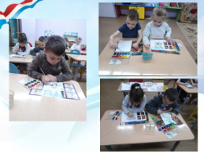 | Совсем недавно мы с ребятами рисовали новогодние поздравительные открытки для наших солдат, которые вместе с печками были отправлены в зону боевых действий.
37 | 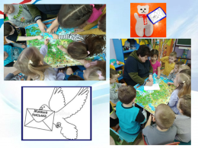 | Ну и еще одни проект, который нас очень заинтересовал. «Живые письма»  Что же такое живые письма? Это ожидание послания, яркая открытка, удивительные эмоции ожидания приятного известия или письма.  Знакомство с родной страной должно проходить для дошкольников в увлекательной форме. Живые письма помогают не только познакомиться со страной, но и найти друзей в разных городах России, по средствам «живой» переписки с такими же дошколятами из других городов. Ребята получают письма из разных городов нашей страны, с помощью педагогов и родителей читают их, рассматривают иллюстрации, открытки достопримечательностей других населенных пунктов. Затем ставят отметку на карте страны, откуда они получили письмо. Письмо дошкольника особенное, оно состоит больше из рисунков. Конечно, взрослые помогают написать какие-то слова, которые трудно нарисовать. В письме нужно рассказать о городе, в котором ребята живут, о том, сколько интересных дел в нашем детском саду. Вот письмо готово, ребята несут его на почту, опускают в почтовый ящик. Летит живое письмо, едет в почтовом поезде, его ждут в одном из городов нашей необъятной страны такие же любознательные дошколята.  Нас с ребятами заинтересовал этот проект, нам прислали несколько адресов. Голосованием мы выбрали Мурманск и сейчас готовим письмо таким же девчонкам и мальчишкам, которые живут на севере.
 | 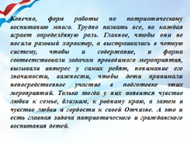 | И на сегодняшний день, готовясь к выступлению и знакомясь с современными педагогическими технологиями, я пришла к выводу, что в своей работе мы использовали технологию "К родителям через детей", потому что без помощи родителей у нас ничего бы не получилось. И, наверное, наша «Творческая Мастерская» это тоже в какой то мере – Клубный час.  Конечно, форм работы по патриотическому воспитанию много. Трудно назвать все, но каждая играет определённую роль. Главное, чтобы они не носили разовый характер, а выстраивались в четкую систему, чтобы и содержание, и форма соответствовали задачам проводимого мероприятия, вызывали интерес у самих ребят, понимание его значимости, важности, чтобы дети принимали непосредственное участие в подготовке этих мероприятий. Только тогда у них появится чувство любви к семье, близким, к родному краю, а затем и чувство любви и гордости к своей Отчизне. А это и есть главная задача патриотического и гражданского воспитания детей.
38 |  | Спасибо за внимание

